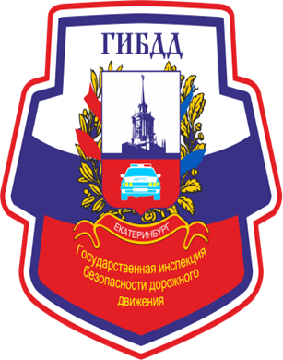
ГИБДД СООБЩАЕТ:
за десять месяцев 2021 года
на территории г. Екатеринбурга
зарегистрировано 985 дорожно-транспортных происшествий, в которых ПОГИБЛИ 54 человека,
из них 6 детей, РАНЕНО 1218 человек,
из них 148 детей

Основные нарушения водителей:
- Несоблюдение очередности проезда – 225 ДТП
- Несоответствие скорости конкретным условиям движения – 173 ДТП
- Неправильный выбор дистанции – 92 ДТП
- Выезд на полосу встречного движения – 44 ДТП
- Нарушение требований сигналов светофора – 50 ДТП
- Нарушение правил перестроения – 39 ДТП
- Нарушение правил проезда пешеходного перехода – 52 ДТП
- Нарушение требований дорожных знаков - 19 ДТП

Основные нарушения пешеходов:
- Переход через проезжую часть в неустановленном месте – 186 ДТП
- Неподчинение сигналам регулирования (пешеход) – 40 ДТП
- Неожиданный выход из-за транспортного средства – 24 ДТП
- Переход через проезжую часть в неустановленном месте
(в зоне видимости пешеходного перехода) – 38 ДТП
- Ходьба вдоль проезжей части – 6 ДТП

Соблюдайте правила дорожного движения!
Будьте внимательны на дороге!
Не подвергайте себя опасности!

